
Администрация МКОУ
«Кабирская средняя общеобразовательная школа
им. Омарова М. С.»
МО «Курахский район»

368183. с. Кабир Курахского района
368183, Республика Дагестан, Курахский район, с.Кабир ул. Школьная 19 vadiс_1984@ mail.ru

Отчет
о проведенном мероприятии, посвященном Дню Солидарности в борьбе с терроризмом 3 сентября 2018г. в МКОУ «Кабирская СОШ имени Омарова М.С.»
03.09.18г. в 9 ⁰⁰ во дворе школы была проведена линейка памяти, посвященная трагическим событиям в Беслане.
Вторым уроком был проведен урок, посвященный Дню памяти жертв терроризма в Беслане.
В школе прошли классные часы на тему:
«Жертвы Беслана»
« Детям Беслана. Минута молчания»;
« Трагедия в Беслане - наша общая боль»;
« Мы против террора»;
« Эхо Бесланской трагедии»
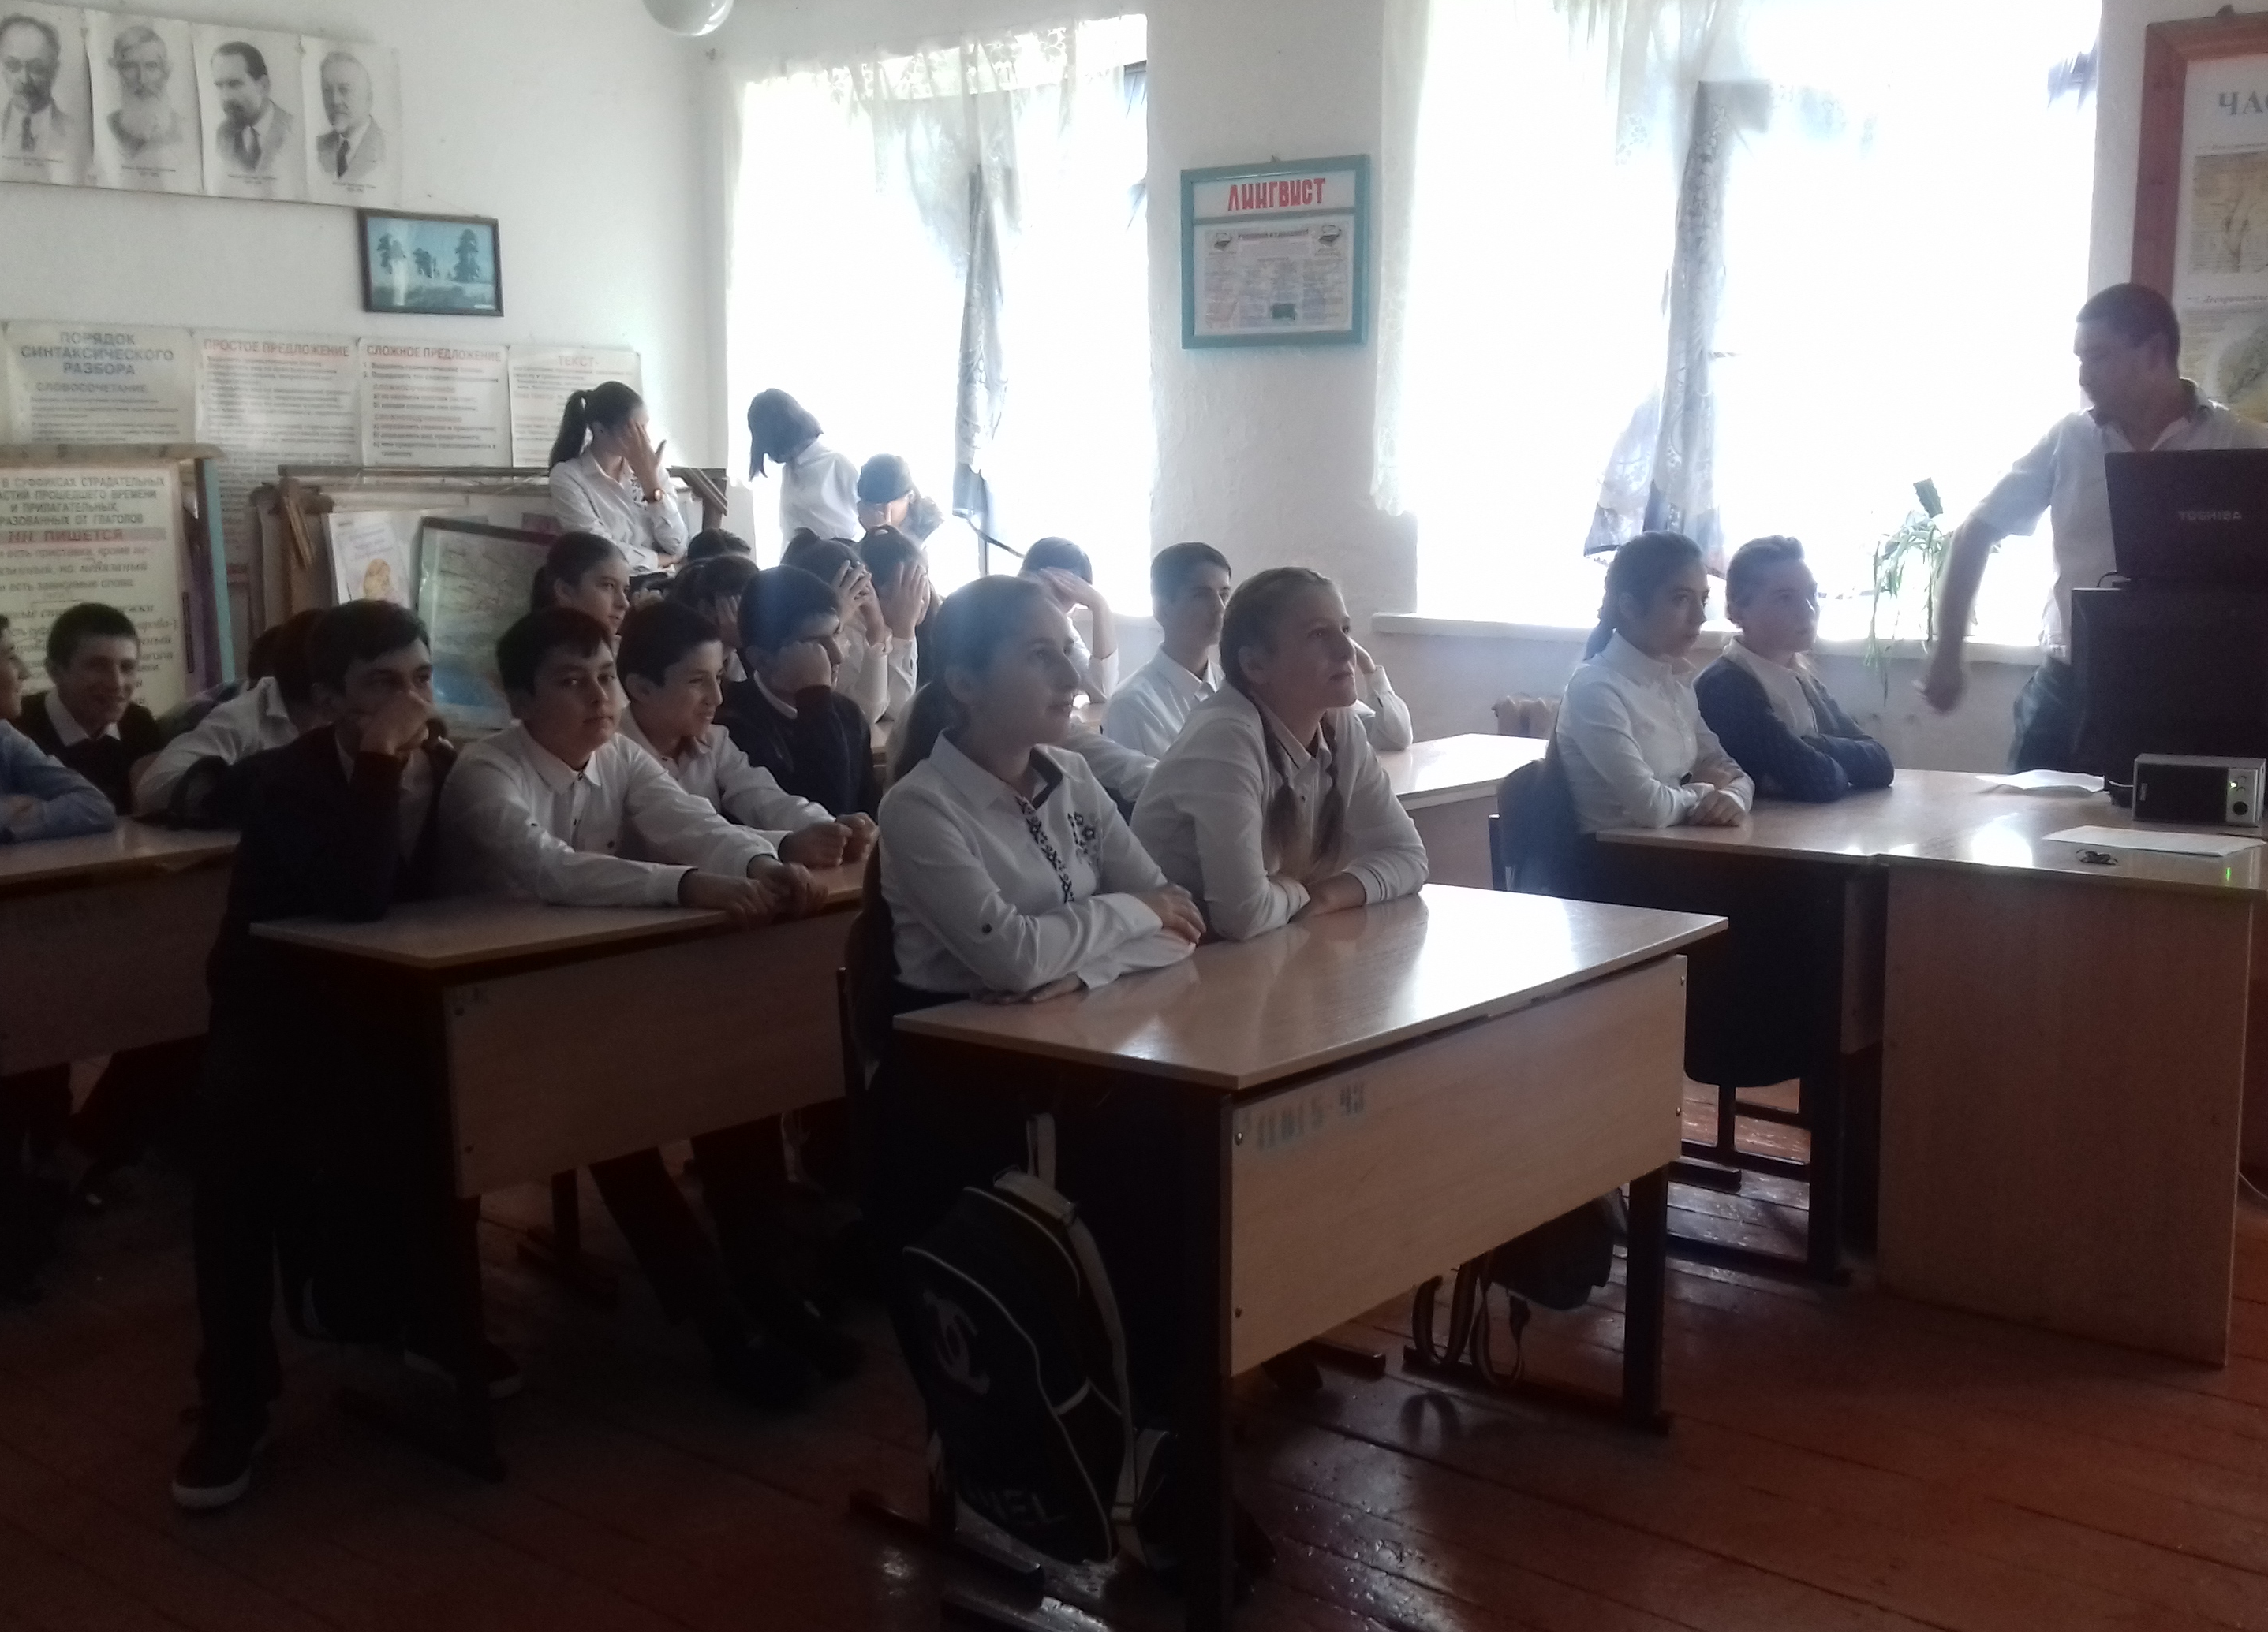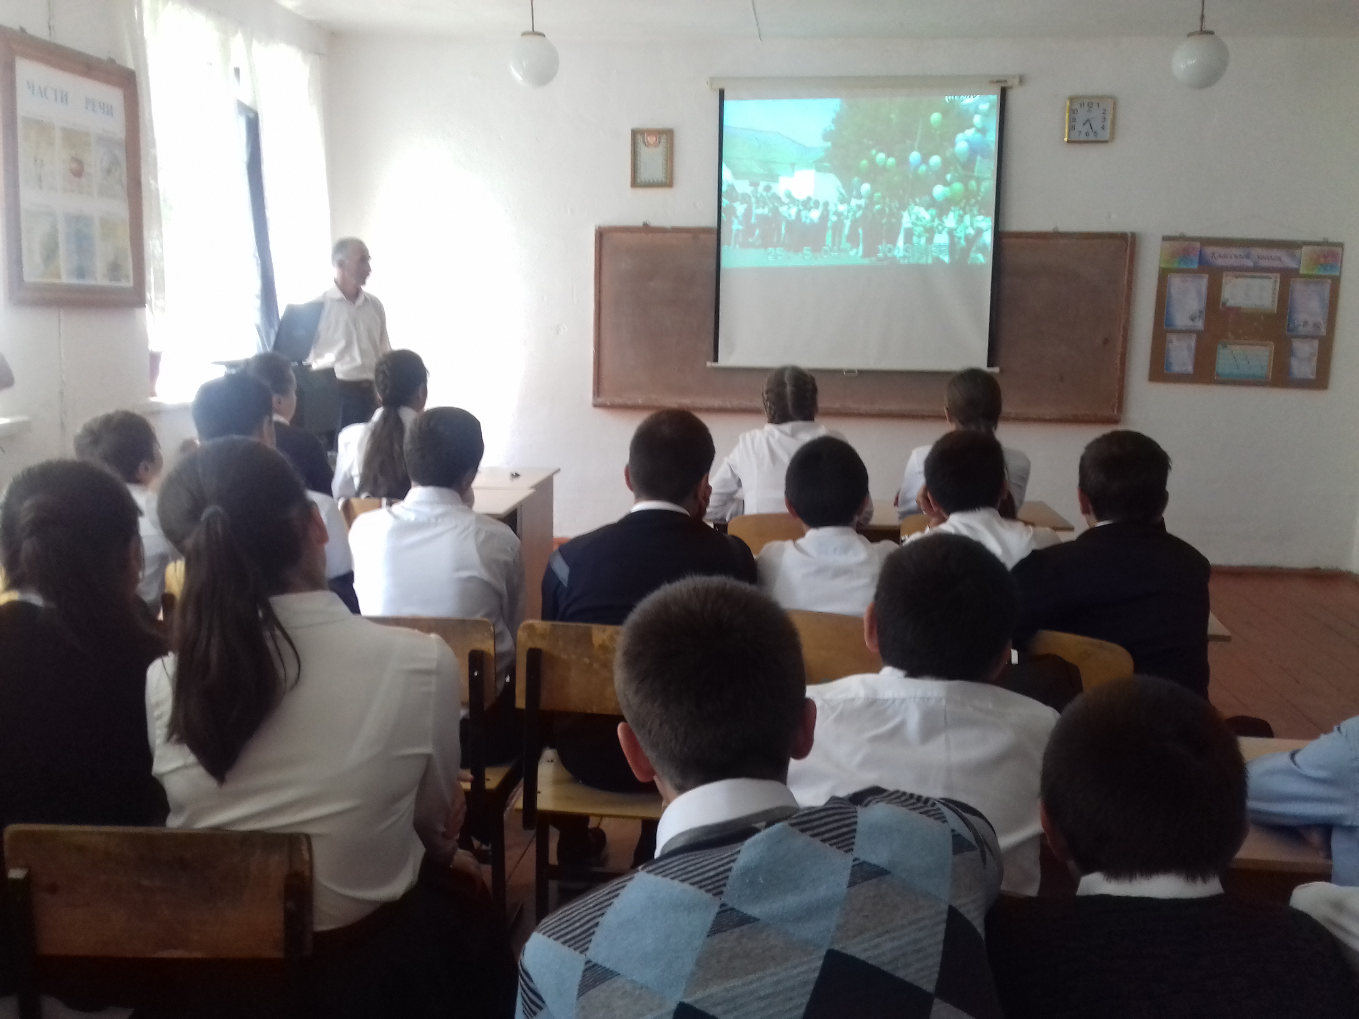

03.09.18г. прошло общешкольное мероприятие, посвященное Дню памяти жертв Беслана «Молодежь за мир». Дети прочитали стихи, посвященные детям Беслана, вкратце рассказали о жертвах тех страшных дней, спели песню.
Зам. по ВР Исаевой П.Г. были подготовлены видеоролики, в которых показывались дети Беслана, спецназ «Альфа», родители, учителя и родственники погибших.
Это мероприятие не оставило равнодушным ни одного зрителя. Многие девочки и учителя плакали, мальчики опускали голову, еле сдерживая слезы на глазах.
На мероприятии зам по ВР Исаева П.Г. провела беседу с детьми о проблеме терроризма в наше время. Психолог школы Загирова С.,рук-ль ОБЖ Хариев С.И. рассказали детям о терроризме в Дагестане.
Директор
МКОУ «Кабирская СОШ Джабраилов А.Ш.
им. Омарова М.С.»

